## Linux目录结构，目录切换命令

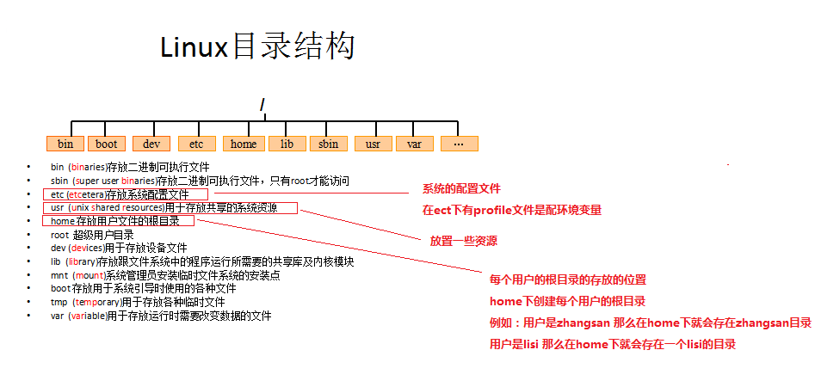

**cd usr** 切换到该目录下usr目录

**cd ../** 切换到上一层目录

**cd /**  切换到系统根目录

**cd ~** 切换到用户主目录

**cd -**  切换到上一个所在目录

## 目录的操作命令（增删改查）

### 增加目录操作（mkdir）

命令：mkdir 目录名称

示例：在根目录 / 下 mkdir test，就会在根目录 / 下产生一个test问目录

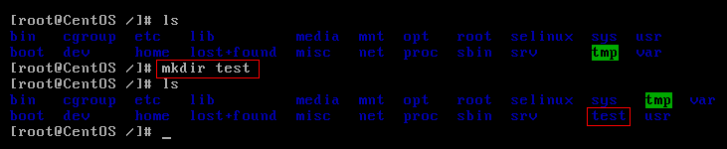

### 查看目录（ls）

命令：ls [-al] 父目录

示例：在根目录 / 下使用ls，可以看到该目录下的所有的目录和文件

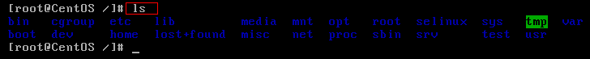

示例：在根目录 / 下使用ls -a，可以看到该目录下的所有文件和目录，包括隐藏的

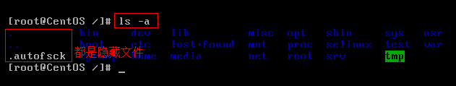

示例：在根目录 / 下使用ls -l，可以看到该目录下的所有目录和文件的详细信息

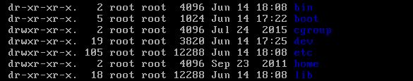

注意：ls -l 可以缩写成ll

### 寻找目录（find）

命令：find 目录 参数

示例：查找/tmp下的与test相关的目录(文件) find /tmp -name ‘test*’



### 修改目录的名称（mv）

命令：mv 目录名称 新目录名称

示例：test目录下有一个oldTest目录，使用mv oldTest newTest命令修改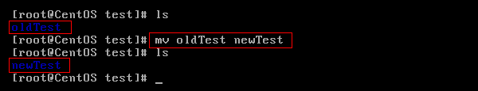

**注意：mv的语法不仅可以对目录进行重命名而且也可以对各种文件，压缩包等进行重命名的操作**

### 移动目录的位置---剪切（mv）

命令：mv 目录名称 目录的新位置

示例：在test下将newTest目录剪切到 /usr下面，使用mv newTest /usr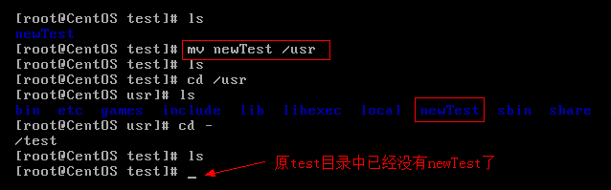

**注意：mv语法不仅可以对目录进行剪切操作，对文件和压缩包等都可执行剪切操作**

### 拷贝目录（cp）

命令：cp -r 目录名称 目录拷贝的目标位置 -r代表递归拷贝

示例：将/usr下的newTest拷贝到根目录下的test中，使用cp -r /usr/newTest /test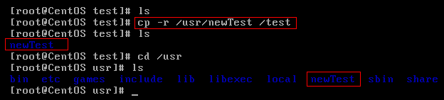

**注意：cp命令不仅可以拷贝目录还可以拷贝文件，压缩包等，拷贝文件和压缩包时不用写-r递归**

### 删除目录（rm）

命令：rm [-rf] 目录

示例：删除/usr下的newTest，进入/usr下使用rm -r newTest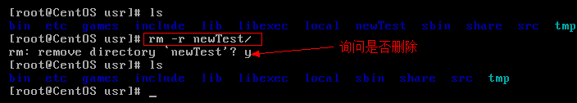

示例：删除/test下的newTest而**不需要询问**强制删除，在/test下使用rm -rf newTest

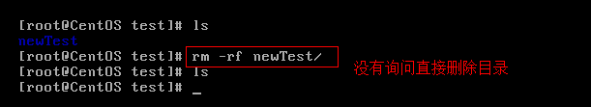

**注意：rm不仅可以删除目录，也可以删除其他文件或压缩包**

## 文件的操作命令（增删改查）

### 文件的创建（touch）

命令：touch 文件名称 ----- 空文件

示例：在test目录下创建一个空文件 touch aaa.txt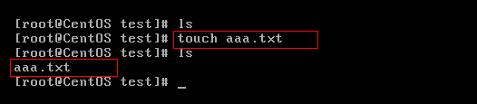

### 文件的查看（cat/more/less/tail）

命令：cat/more/less/tail 文件

#### Cat查看最后一屏

示例：使用cat查看/etc/sudo.conf文件，只能显示**最后一屏内容**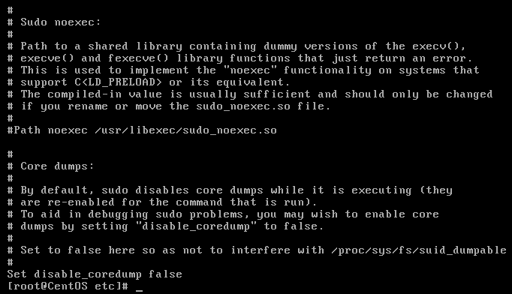

#### More显示百分比，只能向下查看

示例：使用more查看/etc/sudo.conf文件，可以显示**百分比**，回车可以向下一行， 空格可以向下一页，q可以退出查看

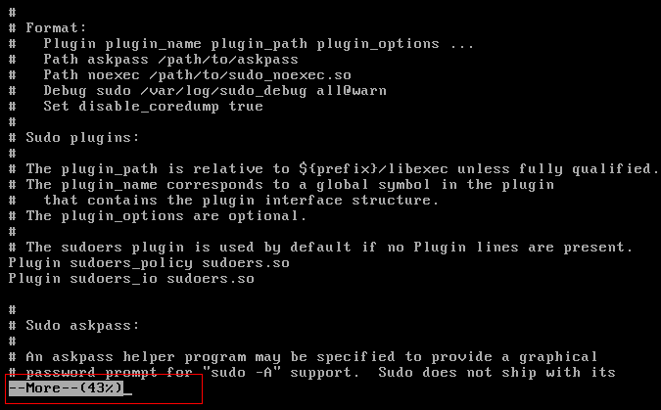

#### Less上下查看

示例：使用less查看/etc/sudo.conf文件，可以使用键盘上的PgUp和PgDn向上和向下翻页，q结束查看

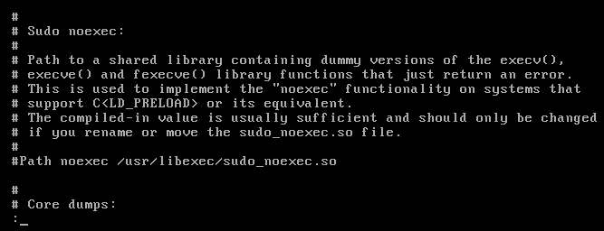

示例：使用tail -2 查看/etc/sudo.conf文件的后2行，Ctrl+C结束

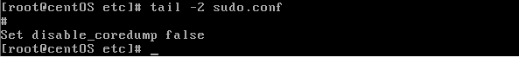

**注意：命令 tail -f 文件 可以对某个文件进行动态监控，例如tomcat的日志文件，会随着程序的运行，日志会变化，可以使用tail -f catalina-2016-11-11.log 监控文 件的变化**

## 修改文件的内容（改）

命令：vim 文件

示例：编辑/test下的aaa.txt文件，使用vim aaa.txt

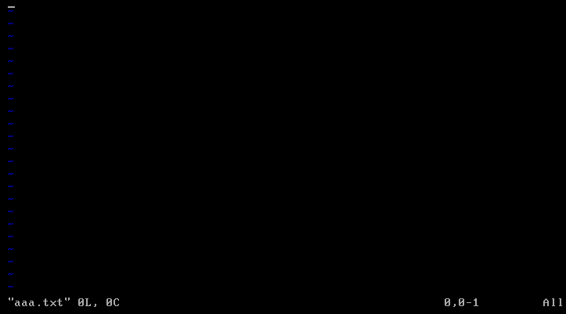

但此时并不能编辑，因为此时处于命令模式，点击键盘i/a/o进入编辑模式，可以 编辑文件

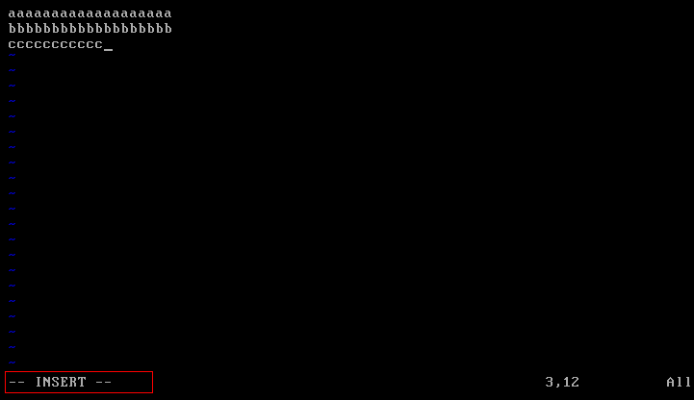

编辑完成后，按下Esc，退回命令模式

此时文件虽然已经编辑完成，但是没有保存，需输入冒号：进入底行模式，在底行模 式下输入wq代表写入内容并退出，即保存；输入q!代表强制退出不保存。

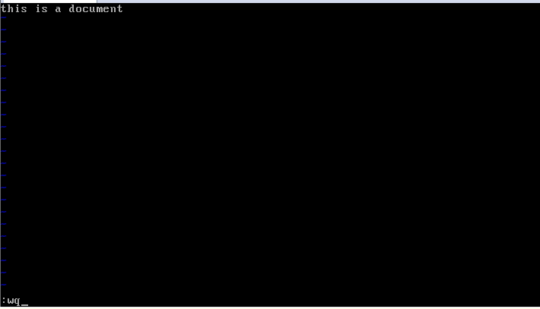

**总结：**

vim编辑器是Linux中的强大组件，是vi编辑器的加强版，vim编辑器的命令和快捷方式有很多，但此处不一一阐述，大家也无需研究的很透彻，使用vim编辑修改文件的方式基本会使用就可以了。

关于vim使用过程：

在实际开发中，使用vim编辑器主要作用就是修改配置文件

**vim 文件------>进入文件----->命令模式------>按i进入编辑模式----->编辑文件 ------->按Esc进入底行模式----->输入:wq/q!**

## 压缩文件的操作命令

### 打包并压缩文件（tar -zcvf）

Linux中的打包文件一般是以.tar结尾的，压缩的命令一般是以.gz结尾的。而一般情况下打包和压缩是一起进行的，打包并压缩后的文件的后缀名一般.tar.gz。

命令：tar -zcvf 打包压缩后的文件名 要打包压缩的文件

其中：

z：调用gzip压缩命令进行压缩

c：打包文件

v：显示运行过程

f：指定文件名

示例：打包并压缩/test下的所有文件 压缩后的压缩包指定名称为xxx.tar.gz

tar -zcvf xxx.tar.gz aaa.txt bbb.txt ccc.txt

或：tar -zcvf xxx.tar.gz /test/*

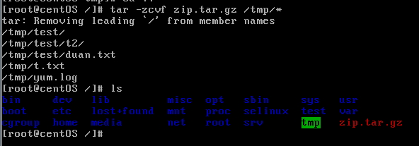

### 解压压缩包（tar -xvf）

命令：tar [-xvf] 压缩文件

其中：x：代表解压

示例：将/test下的xxx.tar.gz解压到当前目录下

tar -xvf xxx.tar.gz

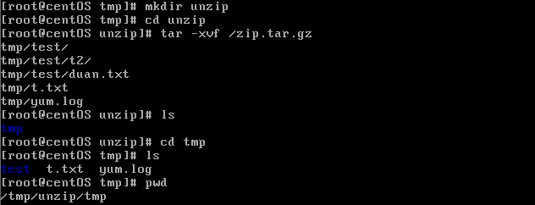

tar -xvf xxx.tar.gz -C /usr -C代表指定解压的位置

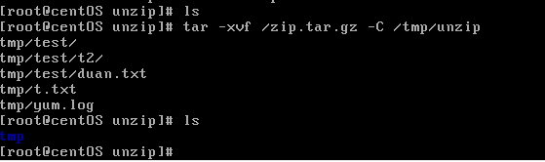

## 其他命令

### 显示当前所在位置（pwd）



### 文件内搜索（grep）

命令：grep 要搜索的字符串 要搜索的文件

示例：搜索/usr/sudu.conf文件中包含字符串to的行



高亮关键字 –color

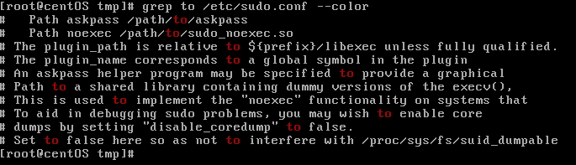

## 管道命令（|）

命令：| 将前一个命令的输出作为本次目录的输入

示例：查看当前系统中所有的进程中包括system字符串的进程

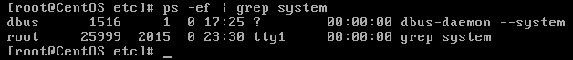

## 进程管理

### 查看进程（ps -ef）

命令：ps -ef

示例：查看当前系统中运行的进程

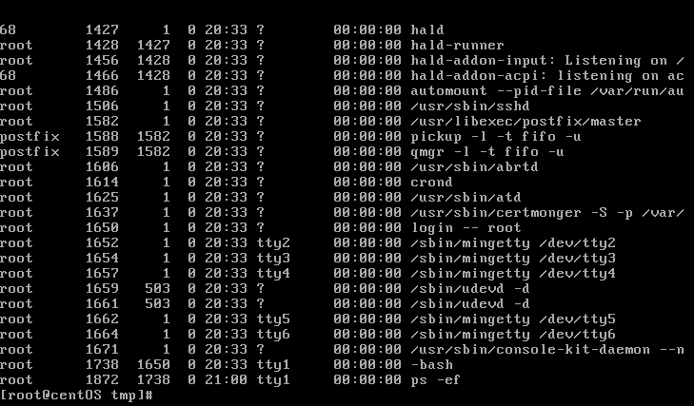

### 杀死进程（kill -9）

命令：kill -9 进程的pid



## 网络通信命令

### 查看当前系统的网卡信息（ifconfig）

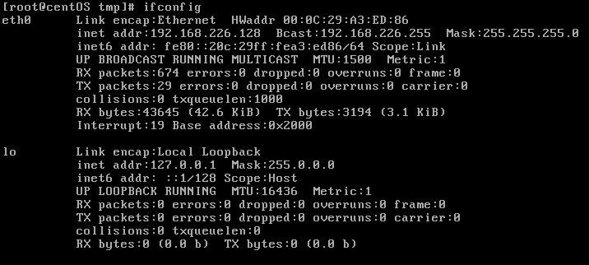

### 查看与某台机器的连接情况（ping）

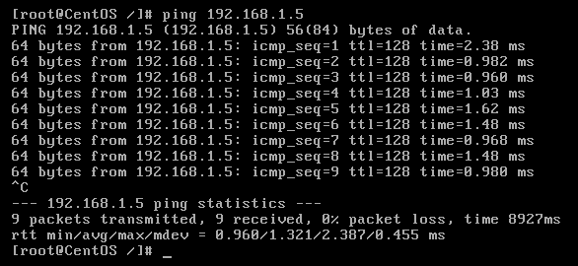

### 查看当前系统的端口使用（netstat -an）

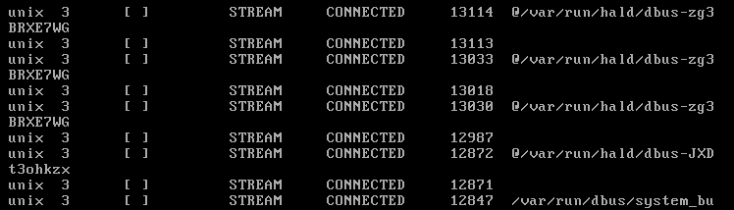

## Linux的权限命令

### 文件/目录权限

权限是Linux中的重要概念，每个文件/目录等都具有权限，通过ls -l命令我们可以 查看某个目录下的文件或目录的权限

示例：在随意某个目录下ls -l

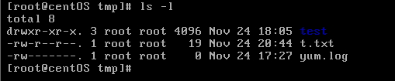

第一列的内容的信息解释如下：

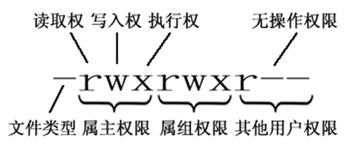

文件的类型：

**d：**代表目录

**-：**代表文件

**l：**代表链接（可以认为是window中的快捷方式）

后面的9位分为3组，每3位置一组，分别代表**属主的权限**，与**当前用户同组的用户的权限，其他用户的权限**

**r：**代表权限是可读，r也可以用数字4表示

**w：**代表权限是可写，w也可以用数字2表示

**x：**代表权限是可执行，x也可以用数字1表示

|  |  |  |  |  |  |  |  |  |
| --- | --- | --- | --- | --- | --- | --- | --- | --- |
| **属主（user）** | | | **属组（group）** | | | **其他用户** | | |
| r | w | x | r | w | x | r | w | x |
| 4 | 2 | 1 | 4 | 2 | 1 | 4 | 2 | 1 |

### 修改文件/目录的权限的命令（chmod）

示例：修改/test下的aaa.txt的权限为属主有全部权限，属主所在的组有读写权限，

其他用户只有读的权限

chmod u=rwx,g=rw,o=r aaa.txt

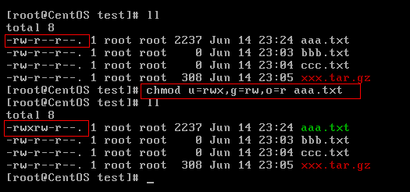

上述示例还可以使用数字表示：

chmod 764 aaa.txt